“Colegio de Estudios Científicos y Tecnológicos del Estado de Oaxaca Plantel 01”

Portafolio de evidencias

Materia: Programa Microcontroladores en aplicaciones de uso comercial.

1° Parte

Alumno: Saúl Mohamed Chazari Merlín

Profesor: Joel Martínez Juárez

Grado: 5° semestre

Grupo: Electrónica

Introducción:

Un **microcontrolador** (abreviado μC, UC o MCU) es un [circuito integrado](http://es.wikipedia.org/wiki/Circuito_integrado) programable, capaz de ejecutar las órdenes grabadas en su memoria. Está compuesto de varios bloques funcionales, los cuales cumplen una tarea específica. Un microcontrolador incluye en su interior las tres principales unidades funcionales de una [computadora](http://es.wikipedia.org/wiki/Computadora): [unidad central de procesamiento](http://es.wikipedia.org/wiki/Unidad_central_de_procesamiento), [memoria](http://es.wikipedia.org/wiki/Memoria_(inform%C3%A1tica)) y [periféricos](http://es.wikipedia.org/wiki/Perif%C3%A9rico) de [entrada/salida](http://es.wikipedia.org/wiki/Entrada/salida).

Algunos microcontroladores pueden utilizar palabras de cuatro bits y,funcionan a velocidad de reloj con frecuencias tan bajas como 4 kHz, con un consumo de baja potencia ([mW o microvatios](http://es.wikipedia.org/wiki/Vatio" \o "Vatio)). Por lo general, tendrá la capacidad para mantener la funcionalidad a la espera de un evento como pulsar un botón o de otra interrupción, el consumo de energía durante el sueño (reloj de la CPU y los periférico de la mayoría) puede ser sólo nanovatios, lo que hace que muchos de ellos muy adecuados para aplicaciones con batería de larga duración. Otros microcontroladores pueden servir para roles de rendimiento crítico, donde sea necesario actuar más como un [procesador digital de señal](http://es.wikipedia.org/wiki/Procesador_digital_de_se%C3%B1al) (DSP), con velocidades de reloj y consumo de energía más altos.

El microprocesador (o simplemente procesador) es el [circuito integrado](http://es.wikipedia.org/wiki/Circuito_integrado) central y más complejo de un [sistema informático](http://es.wikipedia.org/wiki/Sistema_inform%C3%A1tico); a modo de ilustración, se le suele llamar por analogía el «cerebro» de un [computador](http://es.wikipedia.org/wiki/Computadora). Es un [circuito integrado](http://es.wikipedia.org/wiki/Circuito_integrado) conformado por millones de componentes electrónicos. Constituye la [unidad central de procesamiento](http://es.wikipedia.org/wiki/Unidad_central_de_procesamiento) (CPU) de un [PC](http://es.wikipedia.org/wiki/Computadora_personal) catalogado como[microcomputador](http://es.wikipedia.org/wiki/Microcomputador).

Es el encargado de ejecutar los [programas](http://es.wikipedia.org/wiki/Programa_inform%C3%A1tico); desde el [sistema operativo](http://es.wikipedia.org/wiki/Sistema_operativo) hasta las [aplicaciones](http://es.wikipedia.org/wiki/Aplicaciones) de usuario; sólo ejecuta[instrucciones](http://es.wikipedia.org/wiki/Instrucci%C3%B3n_(inform%C3%A1tica)) programadas en [lenguaje de bajo nivel](http://es.wikipedia.org/wiki/Lenguaje_de_bajo_nivel), realizando operaciones [aritméticas](http://es.wikipedia.org/wiki/Aritm%C3%A9tica) y [lógicas](http://es.wikipedia.org/wiki/L%C3%B3gica) simples, tales como [sumar](http://es.wikipedia.org/wiki/Sumar" \o "Sumar),[restar](http://es.wikipedia.org/wiki/Restar), [multiplicar](http://es.wikipedia.org/wiki/Multiplicar), [dividir](http://es.wikipedia.org/wiki/Dividir), las [lógicas binarias](http://es.wikipedia.org/wiki/%C3%81lgebra_de_Boole) y accesos a [memoria](http://es.wikipedia.org/wiki/Memoria_principal).

Esta unidad central de procesamiento está constituida, esencialmente, por [registros](http://es.wikipedia.org/wiki/Registro_(hardware)), una [unidad de control](http://es.wikipedia.org/wiki/Unidad_de_control), una [unidad aritmético lógica](http://es.wikipedia.org/wiki/Unidad_aritm%C3%A9tico_l%C3%B3gica) (ALU) y una [unidad de cálculo en coma flotante](http://es.wikipedia.org/wiki/Unidad_de_coma_flotante)(conocida antiguamente como «co-procesador matemático»).

El **microprocesador** está conectado generalmente mediante un [zócalo](http://es.wikipedia.org/wiki/Z%C3%B3calo_de_CPU) específico a la [placa base](http://es.wikipedia.org/wiki/Placa_base) de la computadora; normalmente para su correcto y estable funcionamiento, se le adosa un [sistema de refrigeración](http://es.wikipedia.org/wiki/Sistema_de_refrigeraci%C3%B3n), que consta de un [disipador de calor](http://es.wikipedia.org/wiki/Disipador_de_calor) fabricado en algún material de alta [conductividad térmica](http://es.wikipedia.org/wiki/Conductividad_t%C3%A9rmica), como [cobre](http://es.wikipedia.org/wiki/Cobre) o [aluminio](http://es.wikipedia.org/wiki/Aluminio), y de uno o más [ventiladores](http://es.wikipedia.org/wiki/Ventilador) que remueven el exceso del calor absorbido por el disipador; entre éste último y la cápsula del microprocesador suele colocarse[pasta térmica](http://es.wikipedia.org/wiki/Pasta_t%C3%A9rmica) para mejorar la conductividad térmica. Existen otros métodos más eficaces, como la [refrigeración líquida](http://es.wikipedia.org/wiki/Refrigeraci%C3%B3n_l%C3%ADquida_(inform%C3%A1tica)) o el uso de [células peltier](http://es.wikipedia.org/wiki/Efecto_Peltier) para refrigeración extrema, aunque estas técnicas se utilizan casi exclusivamente para aplicaciones especiales, tales como en las prácticas de [overclocking](http://es.wikipedia.org/wiki/Overclock" \o "Overclock).

**“Microcontrolador PIC16F84A”**

El μC PIC16F84 de Microchip Technology Inc. es uno de los microcontroladores más utilizados en proyectos electronicos pequeños. A diferencia de versiones más avanzadas como el igualmente popular PIC16F87x, el PIC16F84 carece de convertidor A/D, PWM, comunicación serial por hardware y tiene menos memoria y puertos (conjuntos de líneas de datos) Disponibles. Sin embargo, su fácil uso, precio reducido, lo han convertido en un μC muy popular y el favorito en un gran rango de aplicaciones. A pesar de que este μC no posee muchas de las características que este μC no posee pueden ser implementadas por software.

El μC PIC16F84, o su version actual el μC PIC16F84A pertenece a la familiad Microchip de microcontroladores de rango medio de 8 bits con 18 pines. Como se muestra en la figura 3, este tiene 13 líneas de entrada/salida (RA0–RA5, RB0–RB7) con tecnología TTL/CMOS, es decir, 5 V para un estado lógico 1 y 0 V para el estado 0. Requiere un oscilador externo de hasta 20 MHz, se programa mediante un juego de 37 instrucciones en Assembly, que manejan datos de 8 bits, cuenta con un timer, un watchdog timer y responde las siguientes interrupciones:

MICROCHIP:

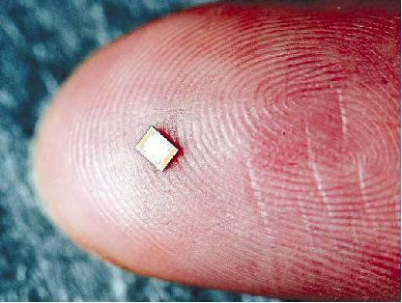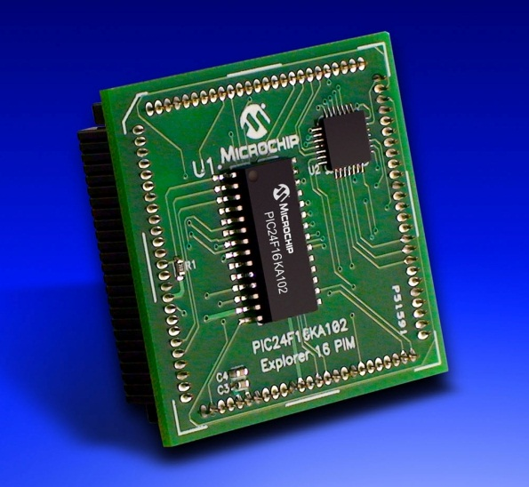El microchip es un pequeñísimo circuito que, gracias a su sofisticado diseño, ha logrado reducirse al tamaño de un grano de arroz (11,2 mm de largo por 1,2 mm de circunferencia) que permite su paso at ravés de una aguja hipodérmica para ser implantado en el organismo de cualquier especie animal.   
La memoria de un microchip permite almacenar un número compuesto por nueve (9) dígitos y cuatro (4) letras los cuales combinados entre sí ofrecen 70 trillones de posibilidades . Esta característica en conjunto con la norma de fabricación hace que cada microchip sea único y no tenga duplicidad.  Por consiguiente cada uno de los animales que portan en su organismo uno de estos microchips, serán únicos y perfectamente DIFERENCIABLES de cualquier otro.   
  
El microchip posee un pequeño circuito encapsulado por un cristal biocompatible, el cual además es recubierto de una delgada capa de aralyne (elemento similar al látex, utilizado para la fabricación de prótesis y partes de los marcapasos cardíacos), por lo que no existe rechazo por parte del organismo y, al ser inyectado bajo la piel, el organismo forma una delgada capa de proteína que lo fija en el sitio de implantación, evitando su desplazamiento o migración.   
  
Es radioopaco (visible a los Rayos X) e inalterable, ya sea por rayos X,u ltrasonografía o tomografía axial computada   
  
El microchip es pasivo , es decir que no emite ninguna señal por sí solo y no lleva dentro ninguna batería para su funcionamiento. Esto lo hace un sistema de identificación permanente y su vida útil se estima en 75 años, mayor que la de cualquier animal.

INTRODUCCION A COMO PROGRAMAR CIRCUITO INTEGRADO PROGRAMABLE 16F84A CON PIC BASIC PRO.

**PicBasic Pro:** es un compilador en el cual se puede editar en el lenguaje Basic o

C y obtener un file “hex” listo para que su grabador de PICs lo utilice, otra magnífica carterista de este compilador es que además de soportar al

PIC16F84 también soporta a muchos otros de la gran familia de MICROCHIP. Por

Ejemplo los micros Flash PIC16F628, 16F876 y el 16F877.

Enciende S1 durante un segundo

‘Declaracion de variables

S0 VAR PortB.0

S1 VAR PortB.1

S2 VAR PortB.2

S3 VAR PortB.3

S4 VAR PortB.4

S5 VAR PortB.5

S6 VAR PortB.6

S7 VAR PortB.7

‘Define todos los bits del Puerto B como salidas

TrisB = %00000000

Inicio:

PortB=0

S1=1

Pause 1000

S1=0

End

PortB.0 = 1 ‘Enciende el bit 0 del Puerto B

PortB.5=0 ‘Apaga el bit 5 del Puerto B

El nombre en las declaraciones puede variar como se muestra acontinuacion

* LedEmergecia VAR PortB.0

Nos indica que el S1 estara encerndido durante 1 segundo y después se apagara:

* S1 = 1

Pause 1000

S1= 0

* End

Es el final del programa. No hay que olvidar ponerlo en todos los programas.

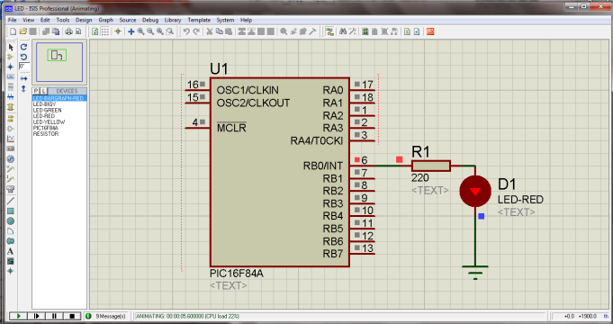Encender un led:

Oscilador mono estable:

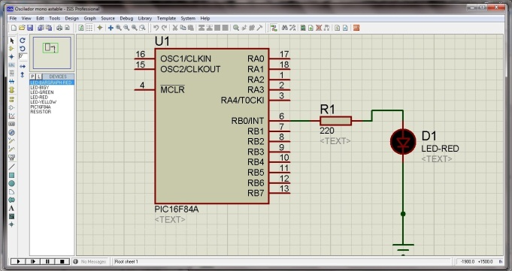

Oscilador estable

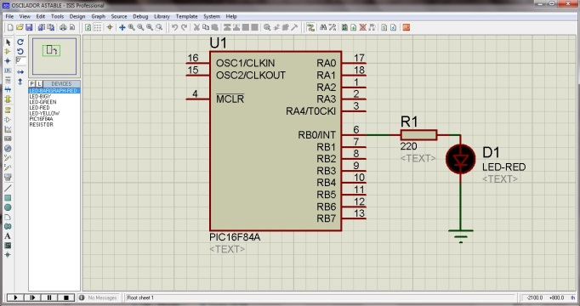

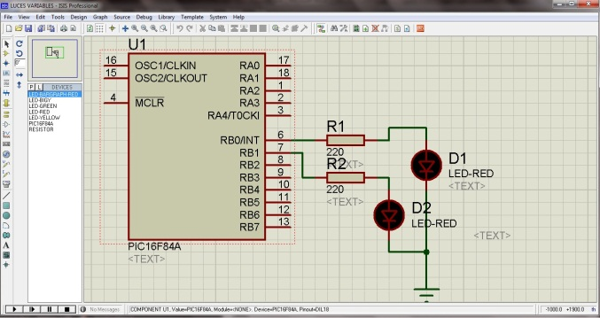Luces variables

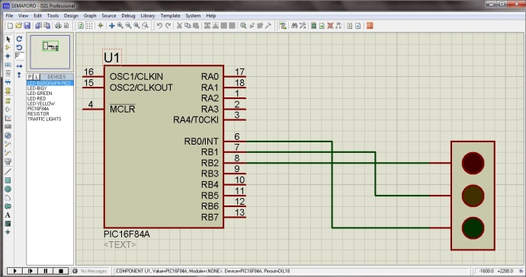Semáforo:

Contador 0-9:

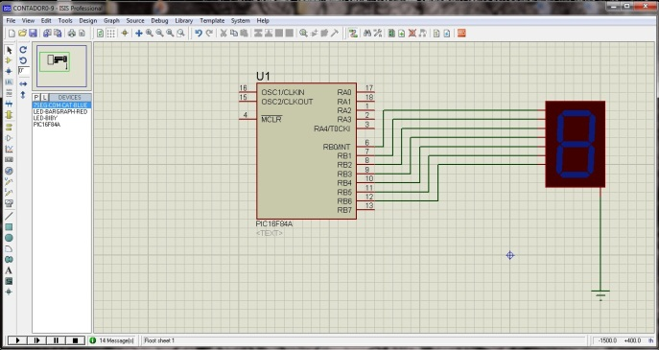

Contador 0-9



Contador ascendente – descendente (hexadecimal)

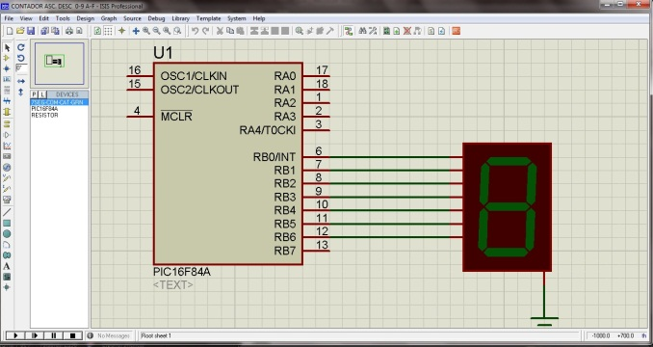

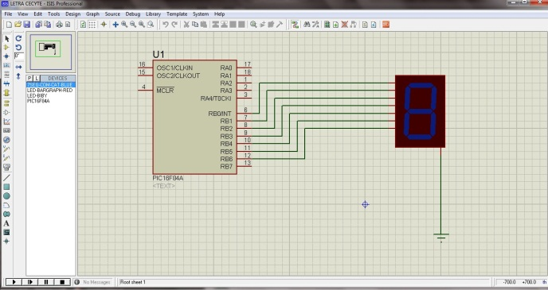Mensaje “hola Cecyte plantel 01 Oaxaca”

Cambio de giro de motor (puente de H de transistores)

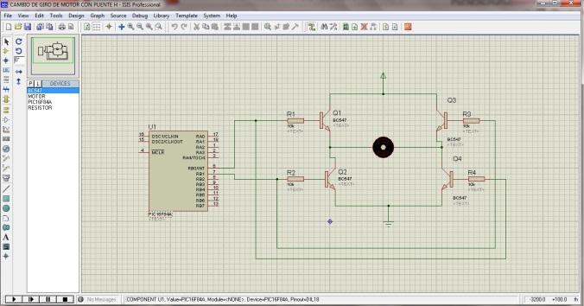

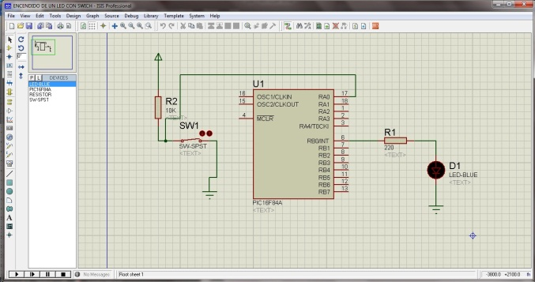Encendido de led con un swich

Contador manual 5 bit´s

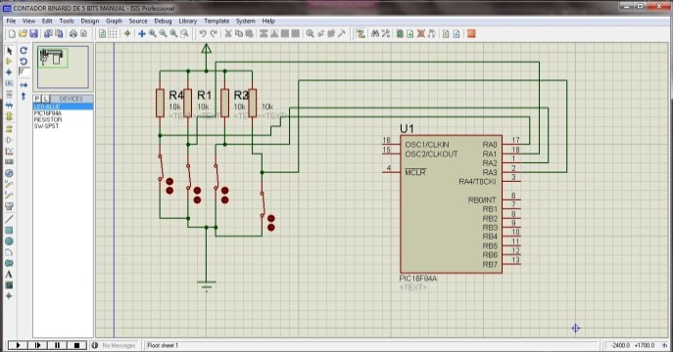

Activación de un foco de 100 watts con configuración Darlington de 2 transistores

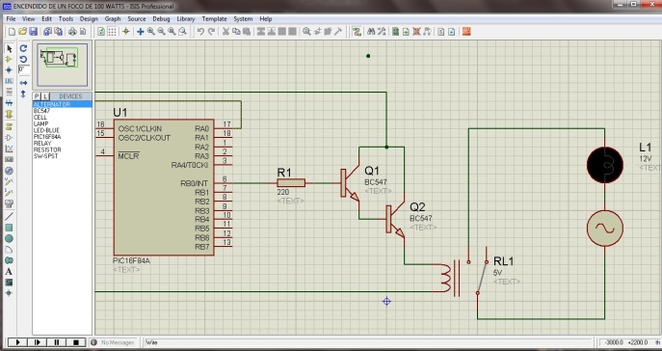

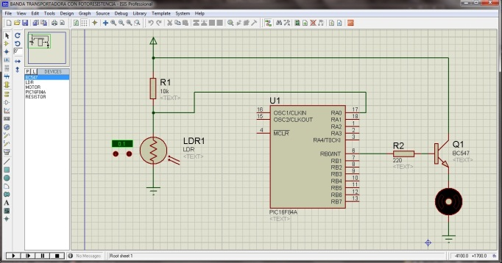Banda transportadora con foto resistencia

Luces variables (4 secuencias diferentes con 8 led´s)

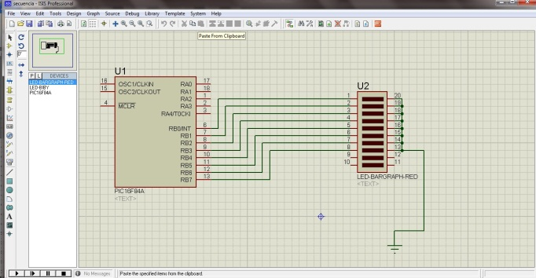

Contador binario automático de 8 bit´s

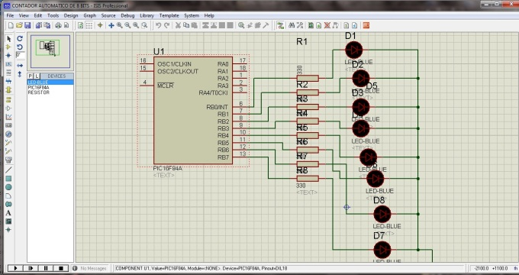

Compuertas lógicas

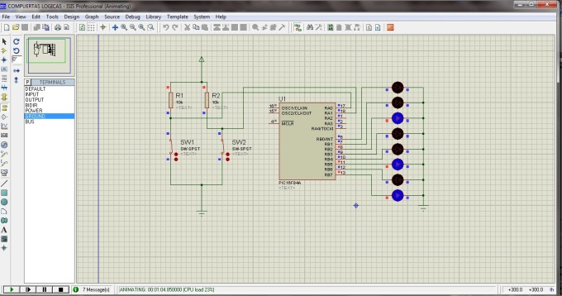

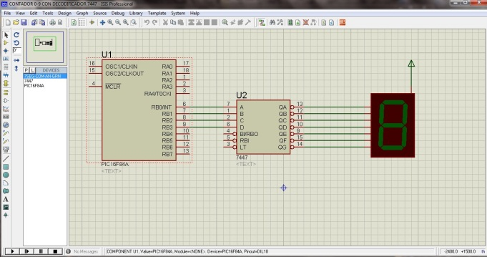Contador decimal con el decodificador 74LS47

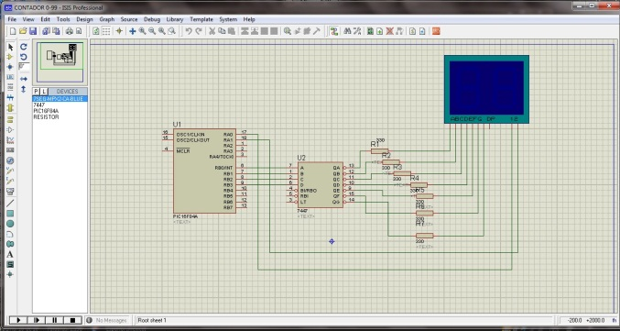Contador 0-99